**Dokumentacija – Web Programiranje Asp**

**Shoe Store Project**

**Ognjen Nikolic 29/15**

**0.Database diagram**

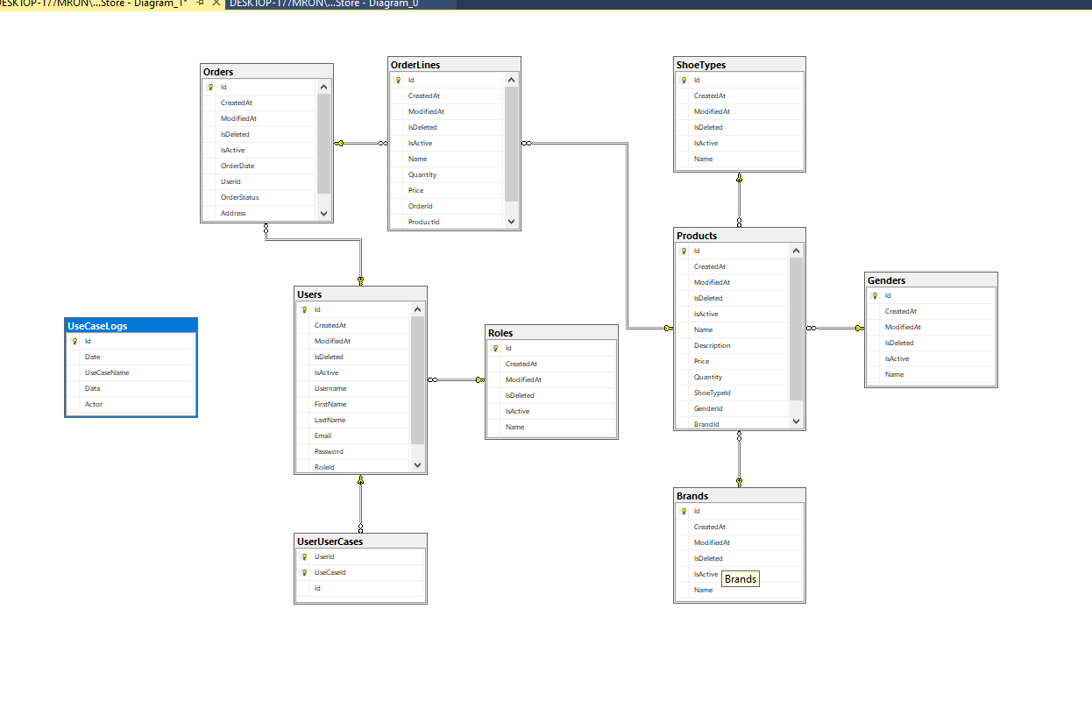

**1.Kratak Opis**Api Aplikacija koji predstavlja prodavnicu Obuce u školske svrhe.  
U aplikaciju se moze kreirati nalog,logovati I izvršavati endpointi koji su dozvoljeni USE CASE-ovima koje korisnik ima. Glavna karaktertistika I dva glavna entiteta ove aplikacije je pretraga proizvoda I simulacija narucivanja istog.  
**POMOC U SLUCAJU POTESKOCA PRI PREGLEDANJU SE NALAZI NA DNU STRANICE  
2.Arhiktetura**

-Projekat se nalazi u Blank Solutionu sa nazivom Shoe Store koji se sastoji od 5 “projekаta” od kojih 1 može da se pokrene.  
Sastoji se od 4 klasne biblioteke i Web Api aplikacije. Za izradu aplikacije korišćen je .Net Core 3.1. Dodatne nuggetove biblioteke koje su korišćene su Auto Mapper, Fluent Validator, Entity Framework Core,   
Entity Framework Tools,Design i SqlServer i Swashbuckle,JWT Bearer.   
**Domain class library:**Sastoji se od klasa koje predstavljaju tabele baze podataka. Služe nam da bi pomoću Data Accesa mapirali naše objecte u bazu.

**Data Access class library:**Služi za povezivanje sa bazom podataka pomoću entity frameworka. U njoj se nalazi connection string, Konfiguracije baze podataka, Migracije.

**Application class library:**Podloga naše aplikacije(biznis sloj) u njoj definišemo sve što nam, je potrebno za našu aplikaciju. Pravimo Data Transfer Objecte , Searchove Interfejse pomocu kojih cemo moci implementirati logiku na više načina u zavisnosti od potreba. Sloj koji nam suštinski može biti osnova za bilo koji projekat tog tipa.

**Implementation class library:**U njemu implementiramo logiku koju smo definisali u application sloju na načine na koji naša aplikacija to zahteva.

**Web Api aplikacija:**Aplikacija koja nam kreira End poente na serveru koje Klijent gadja da bi dobio podatke ili promenio stanje baze podataka koji su mu potrebni i vraca ih u Json/Xml formatu. Izvrsava ono što smo definisali u implementation sloju.

**ENTITETI I CRUD , DOZVOLE:   
USER:**  
Mogucnost dohvatanja i pregleda imaju svi neautorizovani korisnici i korisnici koji imaju use case u svojoj listi prava.   
Menjanje stanja Usera imaju prava samo autorizovani korisnici sa zadatim pravima.

**Role:**  
Mogucnost dohvatanja i pregleda imaju svi neautorizovani korisnici i korisnici koji imaju use case u svojoj listi prava.   
Menjanje stanja Usera imaju prava samo autorizovani korisnici sa zadatim pravima.

**Gender:**  
Mogucnost dohvatanja i pregleda imaju svi neautorizovani korisnici i korisnici koji imaju use case u svojoj listi prava.   
Menjanje stanja Usera imaju prava samo autorizovani korisnici sa zadatim pravima.

**Brand:**  
Mogucnost dohvatanja i pregleda imaju svi neautorizovani korisnici i korisnici koji imaju use case u svojoj listi prava.   
Menjanje stanja Usera imaju prava samo autorizovani korisnici sa zadatim pravima.

**ShoeType:**  
Mogucnost dohvatanja i pregleda imaju svi neautorizovani korisnici i korisnici koji imaju use case u svojoj listi prava.   
Menjanje stanja Usera imaju prava samo autorizovani korisnici sa zadatim pravima.

**Product:**  
Mogucnost dohvatanja i pregleda imaju svi neautorizovani korisnici i korisnici koji imaju use case u svojoj listi prava.   
Menjanje stanja Usera imaju prava samo autorizovani korisnici sa zadatim pravima.

**Order:**  
Mogucnost dohvatanja i pregleda imaju autorizovani korisnici koji imaju use case u svojoj listi prava.   
Menjanje stanja Usera imaju prava samo autorizovani korisnici sa zadatim pravima.

**ENDPONTI : Svi endpointi su obradjeni izuzecima, svi endpointovi koji menjanju stanje entitet(add, delete) imaju validatore za unos. Svi enpointovi koji imaju vezu jedan prema vise ne mogu biti obrisani u slucaju da su povezana sa bar jednim aktivnim redom u tabelama.**

**USER CONTROLLER -**CRUD OPERACIJE nad User entitetom,  
 Dodavanje prava useru.

**LOGIN CONTROLLER -**Dohvatanje tokena za rad u aplikaciji

**Register controller -**kreiranje usera od strane neautorizovanog korisnika,  
u slucaju uspesne registracije salje se mail   
  
**Brand,ShoeType,Gender CONTROLLER -**Osnovne CRUD operacije nad entitetima u zavisnosti od slucaja koriscenja

**ROLE CONTROLLER -**CRUD OPERACIJE nad Role entitetom,brisanje kreiranje dohvatanje uloga.

**PRODUCT CONTROLLER -**CRUD OPERACIJE nad Product entitetom .

**ORDER CONTROLLER -**CRUD OPERACIJE nad Order entitetom,  
 Detaljna validacija menjanja statusa porudzbine.

**USE CASE LOG CONTROLLER -**Pretraga logova po search parametrima.